不平凡的母爱
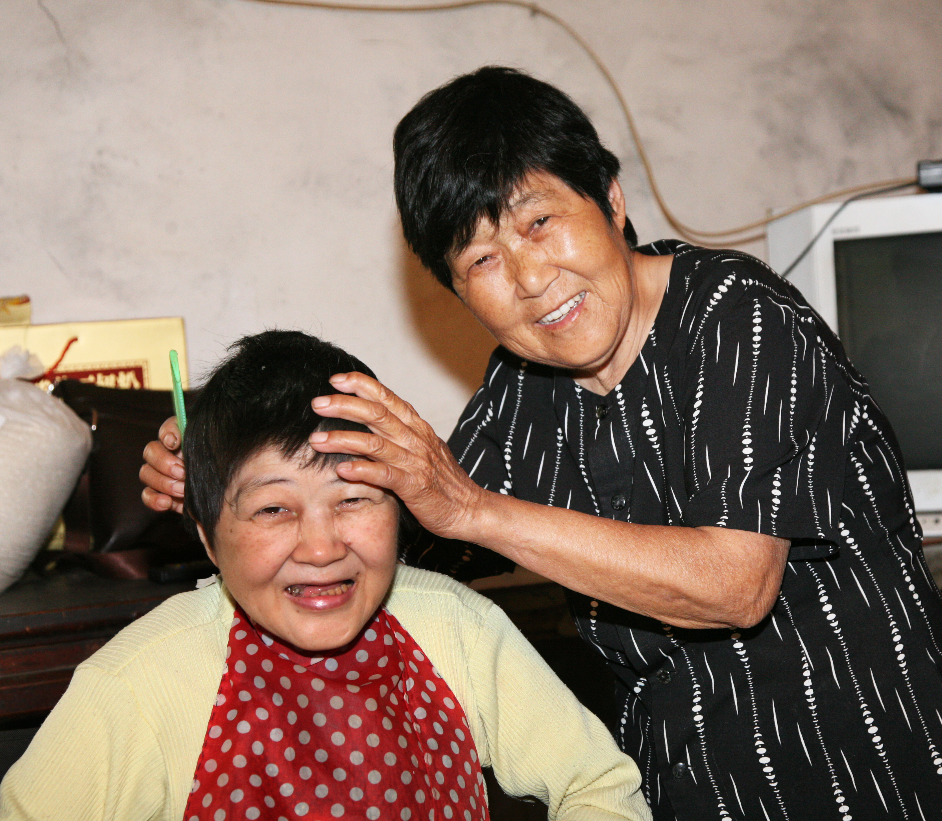

春日的上午，在细雨靡靡中，沿着带有泥水的乡村公路，在村落间密密匝匝的屋舍七拐八绕，笔者走进了花山区霍里街道张庄村朱巧梅的家。
进了屋子，直面眼帘的就是两张并排摆放的床，靠门的一张，被褥已叠放齐整；而靠墙的一张，被褥摊开着，一个人头露在外面，正目不转睛地歪头看着电视机里播放的节目。陌生人的到访似乎并没有对她造成丝毫的打扰，她依然旁若无人、静静地看着电视。
约15平方米的屋子，除了两张床，还有如今已很难见到的旧式衣柜和斗橱，加上一把竹椅、一把藤椅和零星物什，再无他物。如此陈设，简陋寒酸，但是却很干净，整个屋子里也闻不到一点异味，让人很难想象，这屋子里竟然住着一个常年卧床、大小便失禁的病人。
不用细问，我想床上躺着的是3岁时就患小儿麻痹症、已瘫痪46年的朱巧梅的女儿周立银吧。
“妈，妈，人来了。”随着儿子周立金的几声呼唤，朱巧梅从屋子旁边的厨房里走了进来。不到1米5的个儿，身形瘦弱，腰背佝偻，已经春暖花开的日子，却依然穿着冬天的衣服。
与朱巧梅面对面坐下来，简单的几句寒暄之后，朱巧梅便打开了话匣子：“女儿3岁前还是好好的，天天活蹦乱跳，皮实得很。3岁那年，不知道咋的，突然老是发烧、抽搐。那时候家里穷啊，哪有钱上医院去瞧，抽得厉害时就找乡里的赤脚医生给打点针、开点药，哪知道，就这样老发烧、老抽搐的，脑子就烧坏了。最后，话不会说，路不会走，全身瘫痪，不能动了。
“那时候家里的日子实在苦啊。老公公、她爸、比她小两岁的弟弟，还有她和我，一家5口人，都张着嘴要吃饭啊。每天要上生产队挣工分，老公公和她爸因为身体不好，都挣不到工分，每年家里都要靠交粮食来抵工分，一家人的生活都压在我一个人的身上，真是难啊。”面容平静的朱巧梅说到这里时，声音也是平静的。
“她是我身上掉下来的肉，我生了她，我就要养她、照顾她。”73岁的朱巧梅当年的这句肺腑之言，对从3岁起就卧床不起的女儿来说，绝不仅仅只是一句承诺。伟大的母爱的力量，一直在支撑着她，支撑着她走过了四十六个春夏秋冬，并还将继续走下去。“只要我还活着，还没有死，我都要照顾她。”
由于女儿瘫痪，生活根本不能自理，吃饭、洗澡、上厕所，全都得靠朱巧梅来做。早年，家里没通自来水，数九寒天，朱巧梅都要到村西头的水塘里破冰洗屎尿布。那个冷啊，寒风飕飕直打脸上，手冻得直哆嗦，还得伸进塘里去洗啊槌的。越是下雨下雪天，女儿换下来的尿布就越多，有屎有尿，经常一洗就是一篮子。
在朱巧梅的记忆里，其实这都不算是事。
把一大家人的日子过下去才算是事。那个时候，朱巧梅是既要照顾女儿，又要忙生产队和自留地里的活，还要养猪养鸡鸭，来贴补家用。因为，日子难过啊。
苦着捱着，渐渐地，家里有了收入，日子也好起来。女儿大了，受过外伤的孩她爸，身体有所恢复，儿子也结婚成了家，还给朱巧梅添了个孙子，生活仿佛对朱巧梅绽开了笑颜。朱巧梅内心的那个欢喜啊，言谈举止之间掩饰不住的开心。
谁知，天有不测风云。好日子没几天，朱巧梅家又遭遇到了命运的另一番捉弄。
那个下午，在家一边照顾女儿、一边带孙子的朱巧梅，看见天变要下雨了，就赶紧上屋顶去收晾晒的山芋干。刚收完，雨点就噼里啪啦地落下来。因为听见屋里孙子哭，她着急忙慌地下梯子，在离地只剩2、3个跨的时候，朱巧梅一脚踩空，重重地摔了下来。
这一跤摔得实在不轻，摔坏了朱巧梅脊椎上的一块骨头，至今那个地方还有一个蚕豆大小的坑。为了省钱，也是担心女儿没人照顾，朱巧梅没有去医院，只是在家躺着。请上门来的赤脚医生叮嘱她至少要躺上2、3个月，朱巧梅哪里能躺得住啊，不到30天的时间，她就起来照顾女儿了。
如今，每到阴雨天气，朱巧梅的背部就钻心地疼，经常痛得夜里睡不着，走路也直不起腰来。同样也因不舒服睡不着觉的还有朱巧梅的女儿，女儿经常半夜里大吼大叫。朱巧梅忍着背痛，来到女儿床边，检查女儿是不是尿了，给女儿翻翻身子，一遍遍轻声细语地安慰女儿。
没多久，孩她爸被查出患上了糖尿病，开始靠不间断地吃药来降低血糖。原本的外伤加上新病，家里一些简单的体力活也干不了了。到了第二年，孩她爸的病恶化了，不仅肾积水、胸积水、肺积水，还转化成了尿毒症。起初，还能通过药物来维持，后来就必须依靠血液透析来保命了。短短一年不到，前后住了五次医院。多年的病症，折磨着孩她爸，也折磨着朱巧梅，他们不仅花去了家里多年好不容易积攒下来的积蓄，还欠下了亲戚、朋友的债务。
在孩她爸每次住院的日子里，朱巧梅忙得就像一个陀螺一样，每天像风一样地做事，像风一样地走路，一头牵系着老伴，一头牵挂着女儿。哪一头，她都难以割舍。
清晨5点半起床，到自留地里给菜苗浇水、上肥，再摘点蔬菜带回来。6点半到家，清理女儿大小便，给女儿洗漱，做饭、喂饭，收拾屋子，跟女儿再说会话。女儿只会简单的咿咿呀呀，基本上都是朱巧梅在自言自语，但朱巧梅很满足，虽然听不清女儿的说话，但她能从女儿脸上的表情捕捉到女儿的心情。女儿高兴，她也高兴；女儿难过，她就会说一些开心的事给女儿听。
上午9点，朱巧梅早早地开始烧午饭了。因为家里离市区医院远，而且她要赶在中午11点让孩她爸吃上饭，然后去做透析，所以每天10点多，她就得去送饭。伺候好孩她爸吃完，紧赶慢赶，回到家，再给女儿喂饭，最后才轮到自己扒上几口。接着，又要清理女儿的大小便，再接着晚饭的烧、送、喂。每天就在这琐碎和重复中度过，朱巧梅累啊，朱巧梅也苦啊，但她还得受着。她知道她不能倒下，那一老一小可离不了她、都指望着她呢。
去年年底，孩她爸还是被病魔夺去了生命。孩她爸走了，朱巧梅看似轻松了一些，原先需要照顾两个人，现在只用照顾女儿一个人了。但是，朱巧梅却好像被抽去了魂一样，好长一段时间人都没缓过劲来。孩她爸在世时，虽然不能给朱巧梅过多的帮助，但遇上个什么烦心事，朱巧梅还能跟他唠叨唠叨，现在没有了，朱巧梅只有自己说给自己听。
女儿要翻身了，女儿要吃饭了，女儿要换尿不湿了……只有在这个时候，朱巧梅好像才又活了过来，她毫无怨言地悉心照顾着。
接二连三的意外打击，没能压垮朱巧梅。没有上过一天学、不认识一个字的朱巧梅，有着农家女人那种朴实而坚强的韧劲，她顽强地承受着生活带给她的种种不幸。
整整四十六年，朱巧梅从27岁到73岁，一直无微不至地照顾着女儿。如今，女儿也是快50岁的人了。后面的路还要走多久？还会遇到什么坎儿？朱巧梅不敢想，也不会去想，她只是以“活一天，受一天”来宽慰。这话，朱巧梅说给旁人听，其实也是说给自己听。
从朱巧梅紧实而饱满的脸上，看不出来她已年过七旬，且饱受不幸。她平静地说话、平静地微笑，说到伤心处，竟也是平静的。她以流淌在血液中的那种坚强与坚韧，隐忍着生活的磨难。
“如今的日子比过去好得多啦。”谈及当下的生活状态，朱巧梅的满足感和幸福感溢于言表。“现在给女儿用上尿不湿了；现在女儿享受到了低保补贴；现在街道、村里面都把我家列为了重点关注对象；还有志愿者来送东西和帮助打扫卫生、整理杂物……”
“其实，我母亲有一个最大的心病，她从来也不说，但是我知道，她特别的着急。她的年纪越来越大了，万一她哪天死后，姐姐该怎么办？”儿子周立金的一席话，将一个古稀之年母亲的舔犊情怀表露无遗。“我总是告诉她，让她别担心，有我呢。但照顾姐姐，似乎只有她自己去做，她才能安心和放心。”
大爱无言，母爱如天。爱在，幸福就在。对周立银如此，对周立金如此，对朱巧梅也是如此。有爱的一家人在一起，经历风雨与坎坷，也经历开心和欢笑，这，就是幸福的生活。

